Инструкция по размещению отзыва на сайте bus.gov.ru

1. Откройте страницу [Гражданам (bus.gov.ru)](https://bus.gov.ru/search/citizen-organizations?searchString=%D0%9C%D0%9A%D0%9E%D0%A3%20%D0%9C%D0%90%D0%9B%D0%9E%D0%94%D0%95%D0%A0%D0%91%D0%95%D0%A2%D0%9E%D0%92%D0%A1%D0%9A%D0%90%D0%AF%20%D0%93%D0%98%D0%9C%D0%9D%D0%90%D0%97%D0%98%D0%AF%20%D0%98%D0%9C.%20%D0%91.%D0%91.%D0%91%D0%90%D0%94%D0%9C%D0%90%D0%95%D0%92%D0%90)

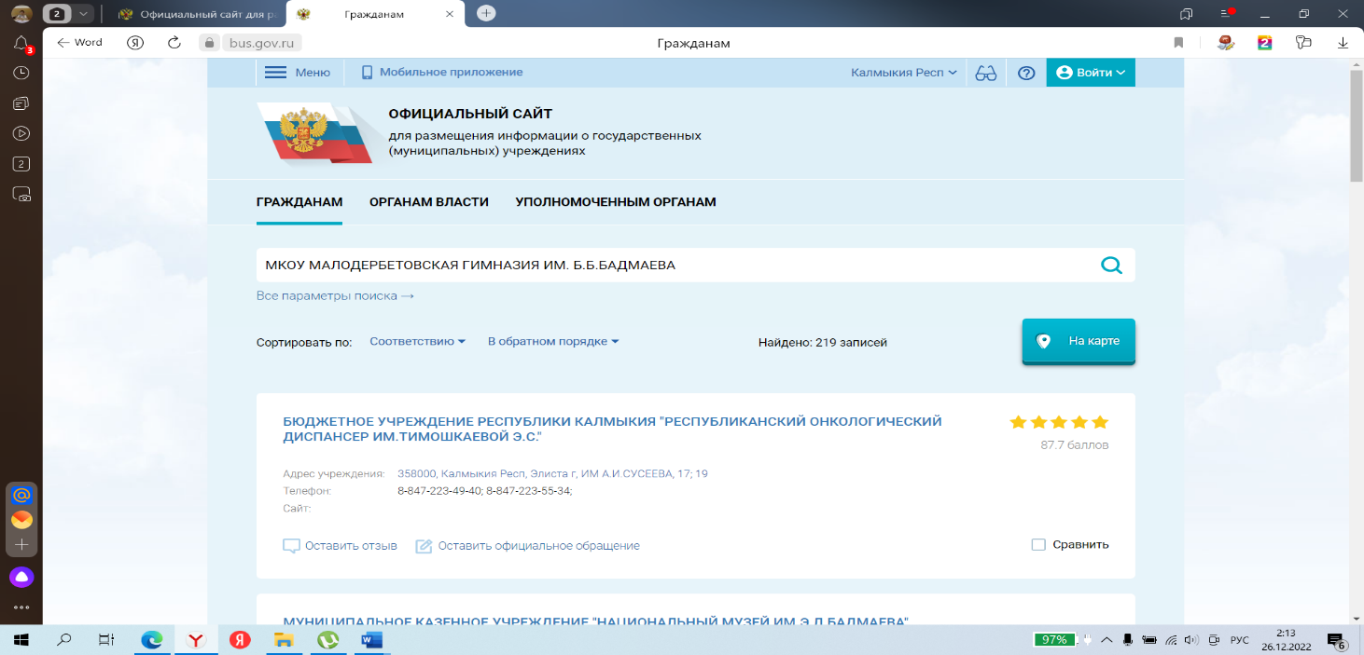

1. Нажмите кнопку «Оставит отзыв». Система попросит войти, используя регистрационную запись на Едином портале Гос. Услуг. Вы нажимаете

«Войти» и выбираете «Госуслуги».

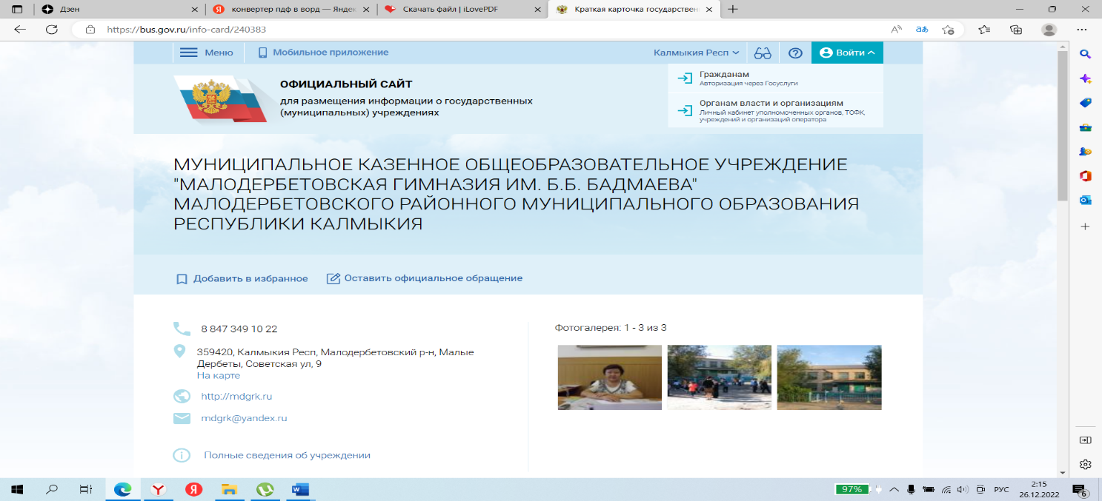

1. На следующей странице вы вводите учетные данные для портала

«Госуслуги» и автоматически Вы авторизованы. Нажмите на

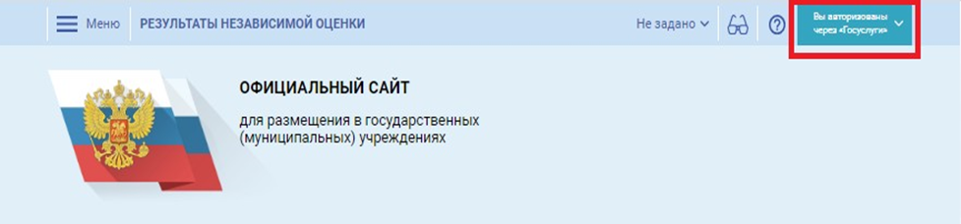

1. Вы нажимаете «Оставить отзыв». Система предложит ознакомиться с Политикой формирования отзывов на официальном сайте для размещения информации о государственных и муниципальных учреждениях в информационно-телекоммуникационной сети «Интернет» [www.bus.gov.ru](http://www.bus.gov.ru/). Поставить знак согласия и нажмите «Оставить отзыв».

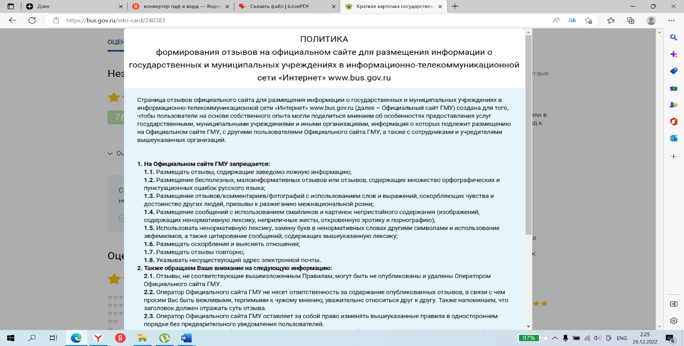

1. Откроется диалоговое окно, в котором необходимо написать отзыв

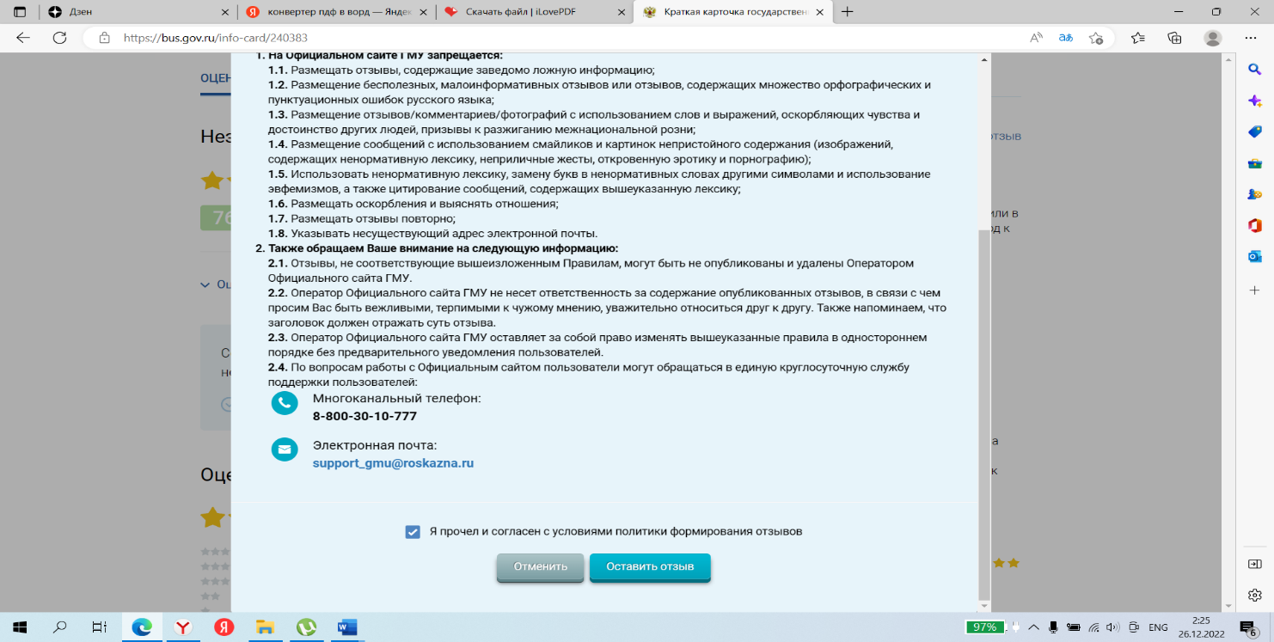

1. Нажмите кнопку «Оправить»
2. Спасибо за участие!!!!